**Case Study**

1. Product Analysis

* Menganalisa trend produk tiap bulan pada tahun 1997 apakah berhubungan dengan harga dan kategori produk.
* Data yang digunakan diambil dari tabel Orders, Order Details, Products, Categories.

Query transform data ke dalam tabel baru:

| INSERT INTO ProductCategory (MonthID, Quantity, ProductName, UnitPrice, QuantityPerUnit, CategoryName)  SELECT MONTH(Orders.OrderDate) MonthID,  SUM(od.Quantity) Quantity,  pd.ProductName,  od.UnitPrice,  pd.QuantityPerUnit,  ct.CategoryName  FROM Orders  LEFT JOIN [Order Details] AS od ON Orders.OrderID=od.OrderID  LEFT JOIN Products AS pd ON od.ProductID=pd.ProductID  LEFT JOIN Categories AS ct ON pd.CategoryID=ct.CategoryID  WHERE YEAR(Orders.OrderDate) = 1997  GROUP BY MONTH(Orders.OrderDate),  pd.ProductName,  od.UnitPrice,  pd.QuantityPerUnit,  ct.CategoryName; |
| --- |

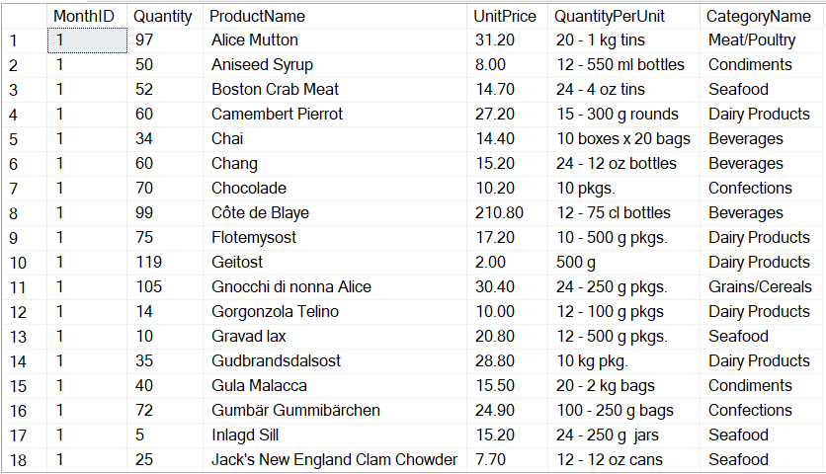

* Flowchart pengolahan data:

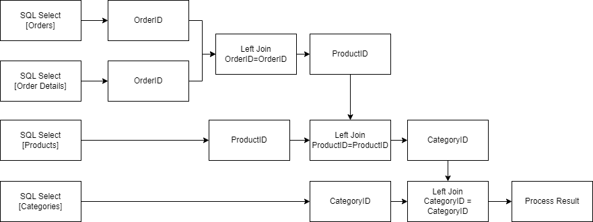

* Hasil analisis:

| WITH sales_prod AS (SELECT MonthID,  SUM(Quantity) Quantity,  UnitPrice,  ProductName,  CategoryName,  ROW_NUMBER() OVER (PARTITION BY MonthID ORDER BY SUM(Quantity) DESC) AS 'unit_rank'  FROM ProductCategory  GROUP BY MonthID, UnitPrice, ProductName, CategoryName  )  SELECT MonthID,  UnitPrice,  Quantity,  ProductName,  CategoryName  FROM sales_prod  WHERE unit_rank = 1; |
| --- |

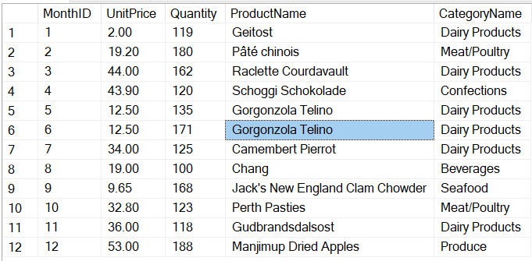

| WITH price_prod AS (SELECT MIN(UnitPrice) UnitPrice,  CategoryName,  ProductName,  ROW_NUMBER() OVER (PARTITION BY CategoryName ORDER BY MIN(UnitPrice) ASC) AS 'unit_rank'  FROM ProductCategory  GROUP BY CategoryName, ProductName  )  SELECT UnitPrice,  ProductName,  CategoryName  FROM price_prod  WHERE unit_rank = 1; |
| --- |

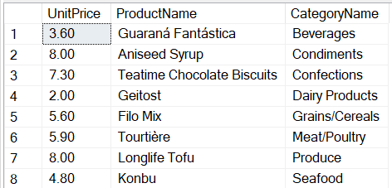

* + Trend produk mengalami perubahan tiap bulan dengan produk yang selalu berbeda kecuali di bulan 6-7 di mana quantity produk terbanyak ditempati oleh “Gorgonzola Telino”. Dalam satu tahun, rata-rata kategori trend produk adalah “Dairy Products”.
  + Harga murah dari sebuah produk di dalam satu kategori yang sama ternyata tidak berpengaruh terhadap trend produk berdasarkan kategorinya. Artinya bukan hanya harga yang memengaruhi trend dari sebuah produk.

1. Employee Analysis

* Menganalisa employee yang membuat sales paling tinggi pada tahun 1997 apakah berhubungan dengan title, city, dan country.
* Data yang digunakan diambil dari tabel Orders, Order Details, Employees.

Query transform data ke dalam tabel baru:

| INSERT INTO EmployeeOrders (OrderID, Sales, TotalQuantity, EmployeeName, Title, EmployeeCity, EmployeeCountry)  SELECT Orders.OrderID,  SUM(od.UnitPrice*Quantity) Sales,  SUM(od.Quantity) TotalQuantity,  em.FirstName+' '+em.LastName EmployeeName,  em.Title,  em.City EmployeeCity,  em.Country EmployeeCountry  FROM Orders  LEFT JOIN Employees AS em ON Orders.EmployeeID=em.EmployeeID  LEFT JOIN [Order Details] AS od ON Orders.OrderID=od.OrderID  WHERE YEAR(Orders.OrderDate) = 1997  GROUP BY Orders.OrderID,  em.FirstName+' '+em.LastName,  em.Title,  em.City,  em.Country; |
| --- |

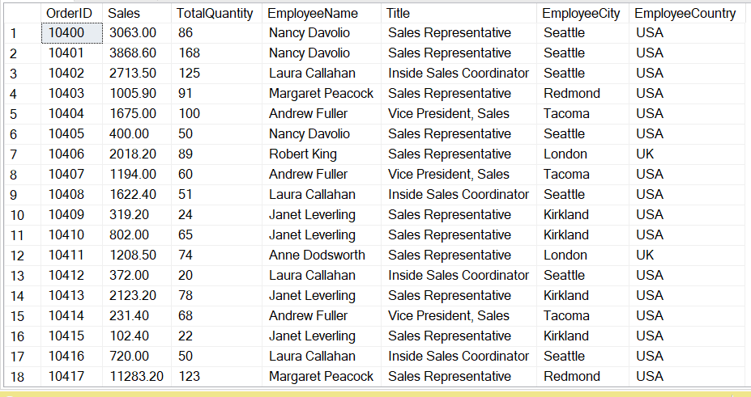

* Flowchart pengolahan data:

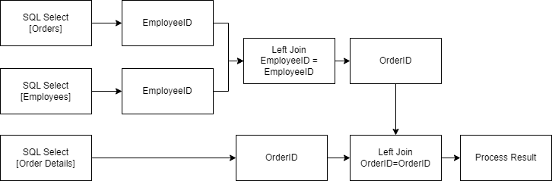

* Hasil analisis:
  + Tiga employees teratas yang paling banyak menangani order mempunyai title “Sales Representative”. Ini terjadi karena sales representative adalah seorang ahli yang bertugas untuk menjual produk perusahaan sehingga ini sangat sesuai.
  + Employee yang menangani paling banyak order berbanding lurus dengan besar quantity dan sales dari produk.
  + Employee yang berada di USA lebih banyak berhasil menjual produk daripada yang berada di UK.

| WITH order_hist AS(SELECT COUNT(OrderID) TotalOrder,  SUM(TotalQuantity) TotalQuantity,  SUM(Sales) TotalSales,  EmployeeName,  Title,  EmployeeCity,  EmployeeCountry  FROM EmployeeOrders  GROUP BY EmployeeName, Title, EmployeeCity, EmployeeCountry  )  SELECT *  FROM order_hist  ORDER BY TotalOrder DESC; |
| --- |

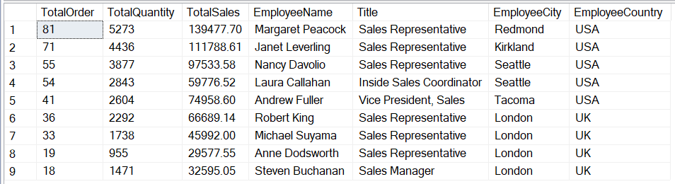

1. Shipper Analysis

* Menganalisa shipper pada tahun 1997 yang melakukan paling banyak pengiriman dan keterlambatan.
* Data yang digunakan diambil dari tabel Orders, Shippers.

Query transform data ke dalam tabel baru:

| INSERT INTO Shippers97 (OrderID, OrderDate, RequiredDate, ShippedDate, ShipCity, ShipCountry, CompanyName)  SELECT OrderID,  OrderDate,  RequiredDate,  ShippedDate,  ShipCity,  ShipCountry,  CompanyName  FROM Orders  LEFT JOIN Shippers AS sp ON Orders.ShipVia=sp.ShipperID  WHERE YEAR(OrderDate) = 1997; |
| --- |

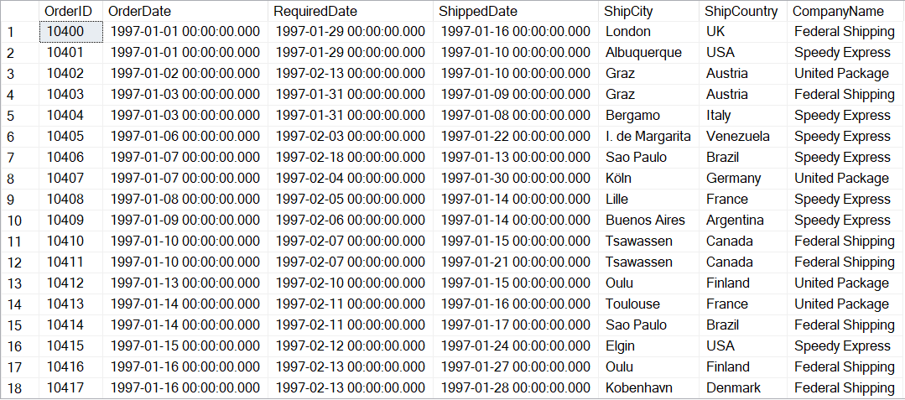

* Flowchart pengolahan data:

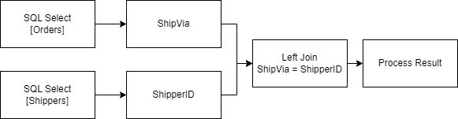

* Hasil analisis:
  + Paket paling banyak dikirimkan ke London dengan shipper “Federal Shipping”. “Federal Shipping” menempati urutan ke tiga atau terakhir dari shipper yang banyak digunakan, di mana “United Package” menempati urutan pertama.
  + Shipper yang paling banyak melakukan keterlambatan pengiriman dengan tanggal pengiriman atau ShippedDate lebih lambat dari tanggal yang diminta RequiredDate adalah United Package.

| SELECT COUNT(OrderID) TotalOrder,  ShipCity,  ShipCountry,  CompanyName  FROM Shippers97  GROUP BY ShipCity, ShipCountry, CompanyName  ORDER BY COUNT(OrderID) DESC; |
| --- |

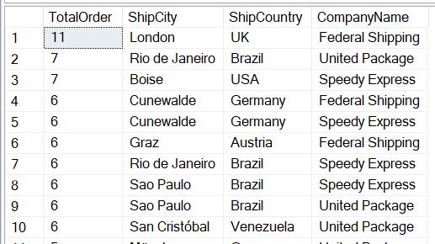

| SELECT COUNT(OrderID) TotalOrder,  CompanyName  FROM Shippers97  GROUP BY CompanyName  ORDER BY COUNT(OrderID) DESC; |
| --- |

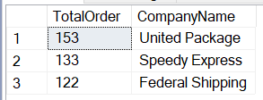

| SELECT COUNT(OrderID) TotalLate,  CompanyName  FROM Shippers97  WHERE ShippedDate > RequiredDate  GROUP BY CompanyName  ORDER BY COUNT(OrderID) DESC; |
| --- |

